Sat 1= Matematika
Spoji puzzle prema bojama (zelene na zelenu, crvene na crvenu, žute na žutu). Na kraju ih zalijepi.

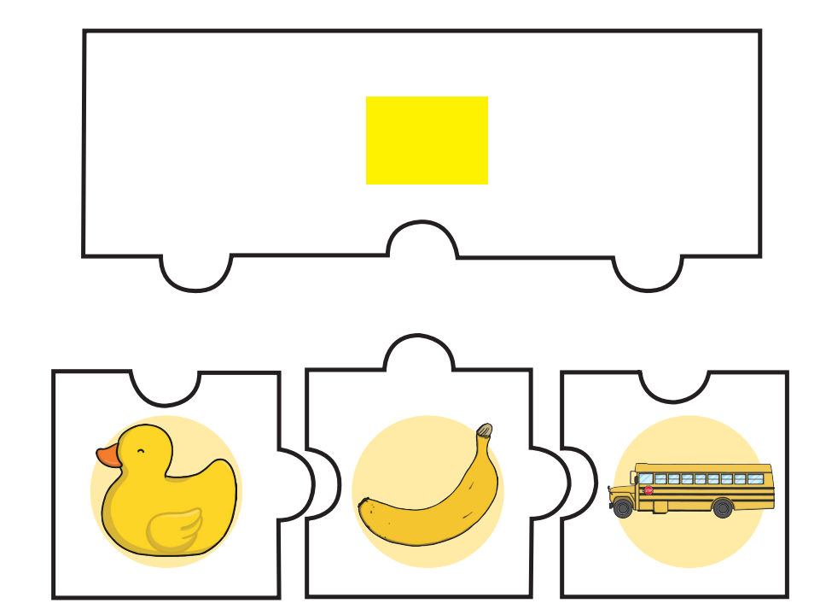

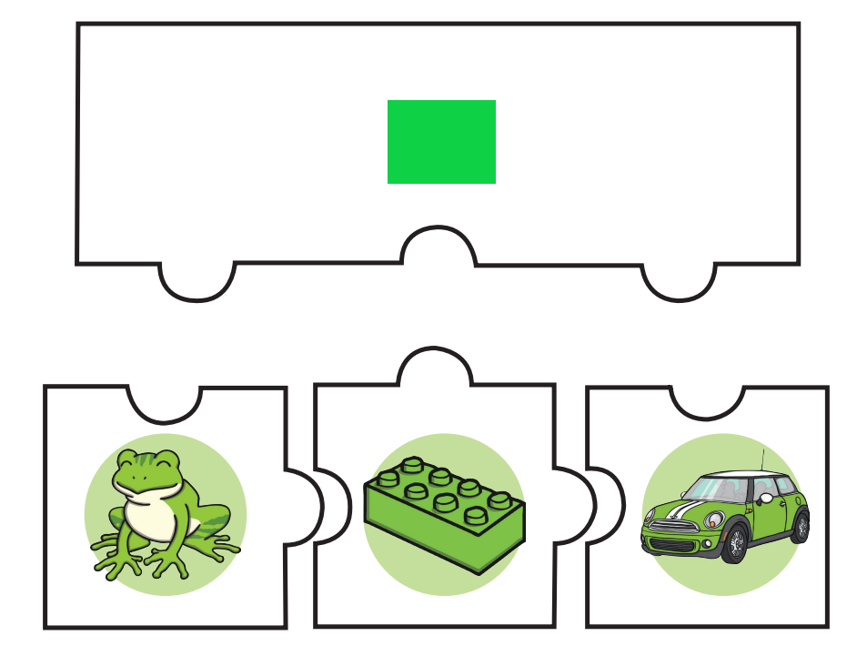

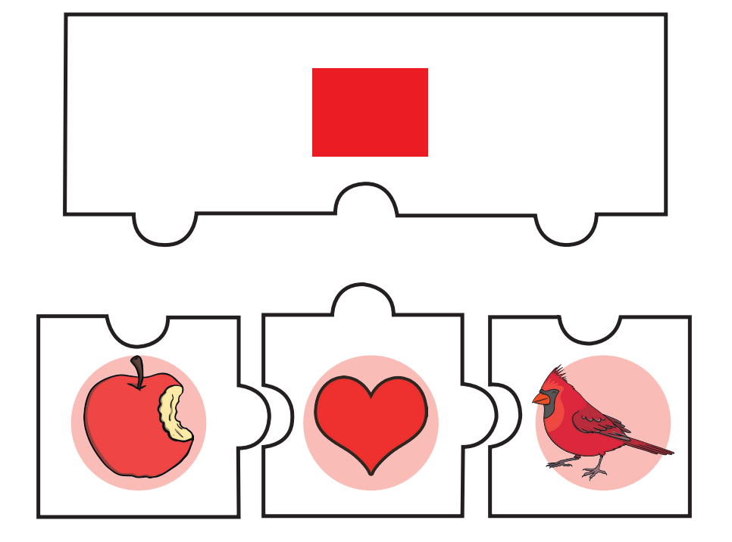

Sat 2= Hrvatski jezik
Pogledaj sliku pa odgovori na pitanja.

1. Koga vidiš na slici?
2. Koje životinje vidiš na slici?
3. Kakvo je vrijeme?
4. Što dječak i djevojčica rade?
5. Što ti najviše voliš raditi po sunčanom vremenu?
Sat 3= Hrvatski jezik
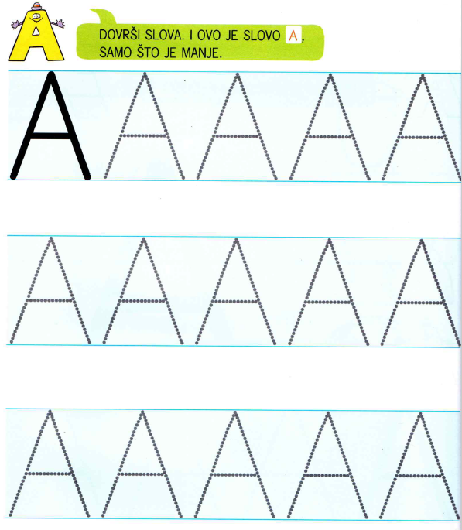
Ponovi pisanje slova A prema predlošku.

Sat 4= SRO
Pročitaj socijalnu priču i prisjeti se pravila za odvijanje nastave na daljinu.

Sat 5= Priroda i društvo
Prisjeti se pravila ponašanja u razredu s prethodnog sata. Još jednom promotri sličice i imenuj ih. Zaokruži ona koja ti se najviše sviđaju.
